BULLETIN REPONSE 2021

ASCE………………………. N° d’adhérent……………
Nom(s) ………………………………………………… Prénom(s) …………………………………………

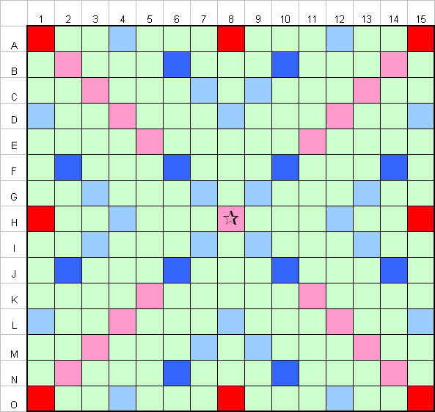

 | TIRAGES | MOTS FORMÉS | LOCALI-SATION | POINTS | CUMUL |  | LETTRES  NON  UTILISÉES | VALEUR | CUMUL  à déduire
1 | A E E G M S T
2 | A D E L U U W
3 | A E E L N X ?
4 | A B I M S T Y
5 | A F I I K T ?
6 | A D E I O R V
7 | A E L M O S Z
8 | A C E E N O S
9 | A E N O R T V
10 | E E I N O S U
∇ ∇ RESTE
déduire>
Tirage effectué le 30 octobre 2020 par Corentin et Gabriel
(où les 9 A sont curieusement sortis lors des 9 premiers tirages)
Document couleur de préférence

QUESTION SUBSIDIAIRE 2021

ASCE………………… N° d’adhérent……………

Nom(s) …………………………………………………………… Prénom …………………………………………

Avec les mêmes tirages, dans le même ordre, en respectant à l'identique les avantages des cases bleues, roses et rouges, ainsi que le bonus « scrabble » de 50 points, remplir la grille, mais sachant que : toutes les lettres ne valent ici qu'un seul point.

 | TIRAGES | MOTS FORMÉS | LOCALI-SATION | POINTS | CUMUL |  | LETTRES  NON  UTILISÉES | VALEUR | CUMUL  à déduire
1 | A E E G M S T
2 | A D E L U U W
3 | A E E L N X ?
4 | A B I M S T Y
5 | A F I I K T ?
6 | A D E I O R V
7 | A E L M O S Z
8 | A C E E N O S
9 | A E N O R T V
10 | E E I N O S U
∇ ∇ RESTE
Déduire >
Document couleur de préférence

